Конспект НОД «В гостях у сказки»
Тема: В гостях у сказки
Возраст: старшая группа, 5-6 лет
Форма проведения: НОД
Цель: закрепить знания детей о русских и зарубежных сказках.
Задачи:
- формировать интерес к устному народному творчеству через сказку;
- способствовать развитию связной речи, воображения, логического мышления, восприятия зрительного образа и памяти через дидактические игры на тему сказок;
- способствовать развитию общей и мелкой моторики через подвижные игры на тему сказок;
- расширять кругозор и обогащать словарный запас посредством загадок, присказок, сказок;
- развивать диалогическую речь;
- развивать эмоциональность и выразительность при пересказывании сказок, используя атрибуты кукольного театра;
- воспитывать интерес к художественной литературе через сказку;
- воспитывать чувство коллективизма, товарищества через сказку.

План:
Вступление (1 мин.);
Испытание №1 «Ответь на вопросы по сказкам» (3 мин.);
Испытание №2 «Нарисуй Колобка» (4 мин.);
Испытание №3 «Разгадай загадку о героях сказок» (6 мин.);
Физкультминутка «Буратино» (2 мин.);
Испытание №4 «Перескажи сказку» (4 мин.);
Испытание №5 «Исправь ошибку в названии сказки» (2 мин.)
Заключительная часть (3 мин.).
Вопросы и задания: дидактические игры: «Вспомни волшебные слова», «Ответь на вопросы по сказкам», «Угадай сказку по иллюстрации», «Разгадай загадку о героях сказок», «Перескажи сказку», «Исправь ошибку в названии сказки», «Отгадай сказку и героя сказки по аудиозаписи»; подвижные игры «Нарисуй Колобка», «Буратино».

Ход:
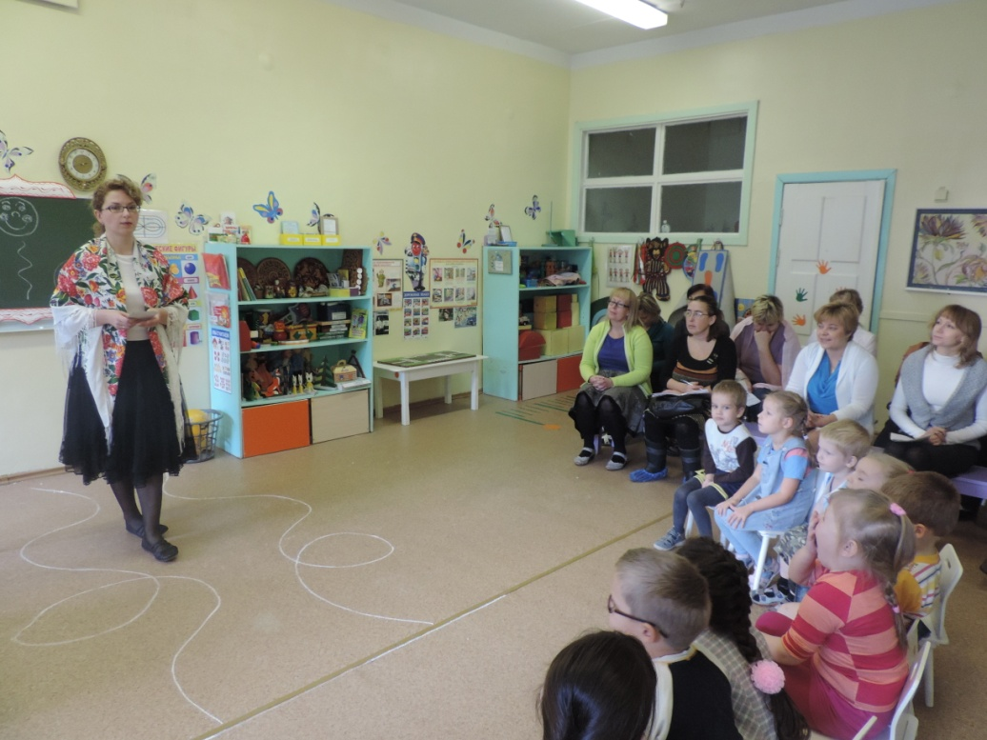
Звучит музыка из песни «В гостях у сказки» В. Дашкевича.
Педагог: К нам в гости пришла Волшебная Книга Сказок. Мы с вами сегодня отправимся в путешествие по страницам книги на встречу к любимым героям сказок. Но, чтобы открыть волшебную книгу, надо вспомнить из сказки волшебные слова, открывающие любую дверь. Помогите мне ребята.
Дети: «Сим, Сим, откройся» или «По щучьему веленью, по моему хотенью»!
Педагог: Книга открывается, сказка начинается! Это присказка ведётся, сказка только после испытаний начнётся.

Испытание №1 «Ответь на вопросы по сказкам»
• Жилище Бабы-Яги. (избушка на курьих ножках)
• Кто из обитателей болот стал женой Ивана-царевича? (лягушка)
• Что потеряла Золушка? (туфельку)
Открывается первая страница книги.
Педагог: Сказка в гости к нам стучится, скажем сказке - заходи!
Дети рассматривают иллюстрацию и называют сказку («Лягушка - царевна»).
Педагог читает фразу из сказки: «Сыновья поклонились отцу, взяли по стреле, вышли в чистое поле, натянули луки и выстрелили. У старшего сына стрела упала на боярский двор... У среднего сына упала стрела на широкий купеческий двор... А у младшего сына, Ивана-царевича, стрела поднялась и улетела, сам не знает куда. Вот он шёл, шёл, дошёл до болота, видит - сидит лягушка, подхватила она его стрелу».
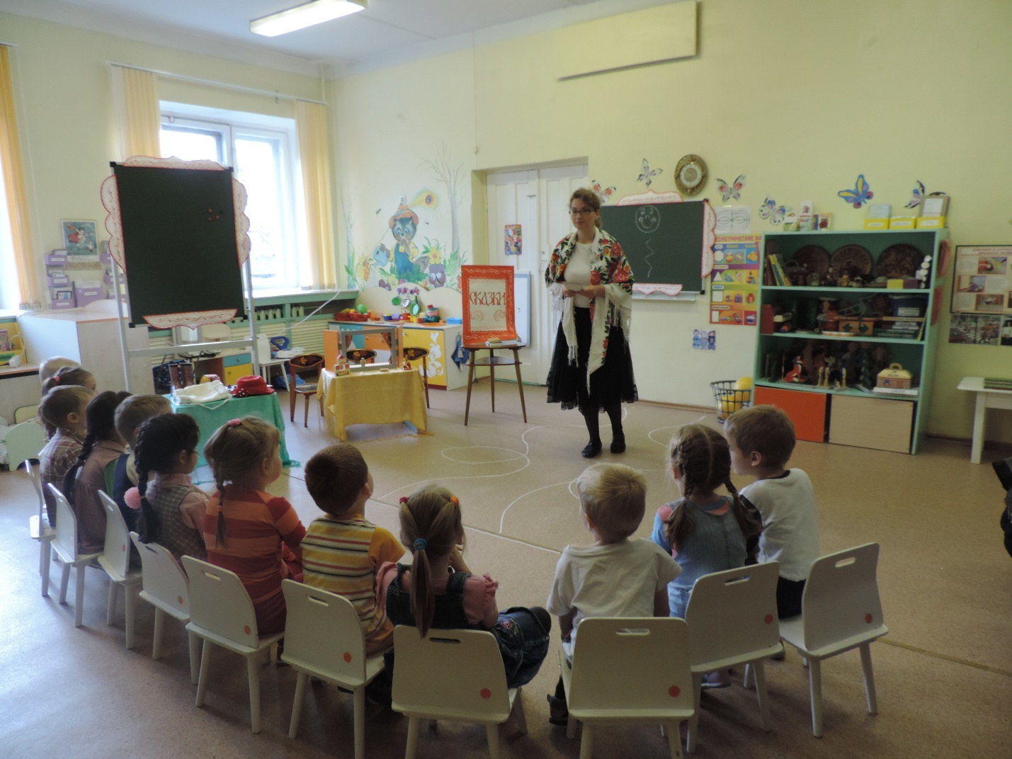

Испытание №2 «Нарисуй Колобка»
Предлагаем двум детям быстро прокатить мячики по нарисованной на полу тропинке – серпантину, добежать до доски и нарисовать портрет колобка (звучит быстрая музыка).
Открывается вторая страница книги.
Педагог: Страницу открываю, сказывать я начинаю!
Дети рассматривают иллюстрацию и называют сказку («Крошечка - Хаврошечка»).
Педагог читает фразу из сказки: «Выйдет, бывало, девочка в поле, обнимет свою рябую корову, ляжет к ней на шейку и рассказывает, как ей тяжко жить-поживать…. А коровушка ей в ответ: - Красная девица! Влезь ко мне в одно ушко, а в другое вылезь - все будет сработано».
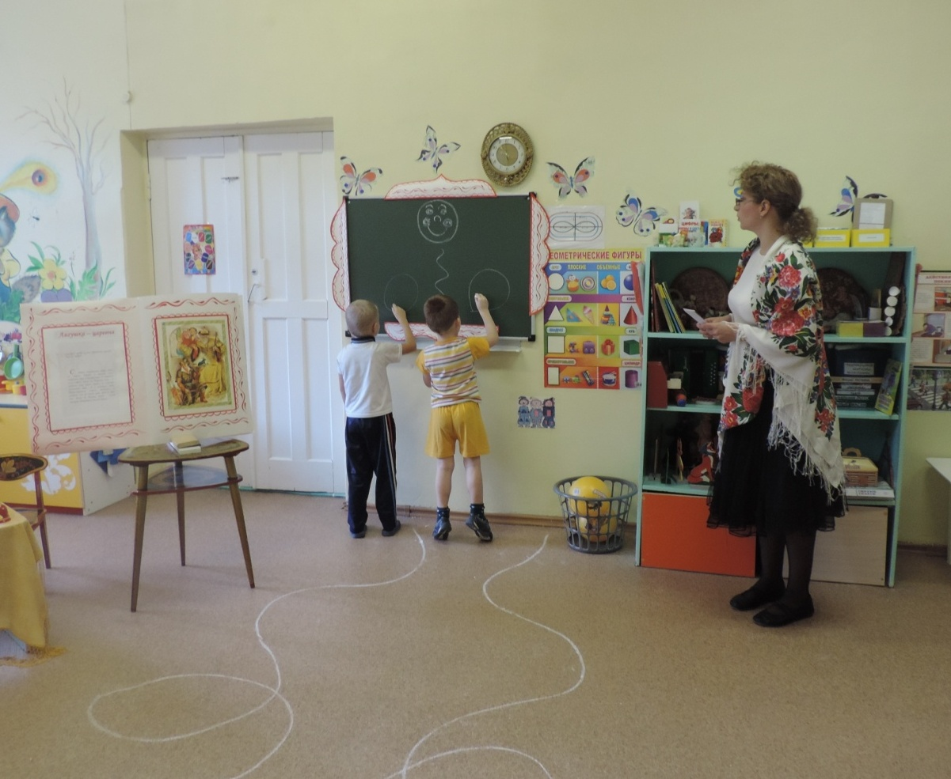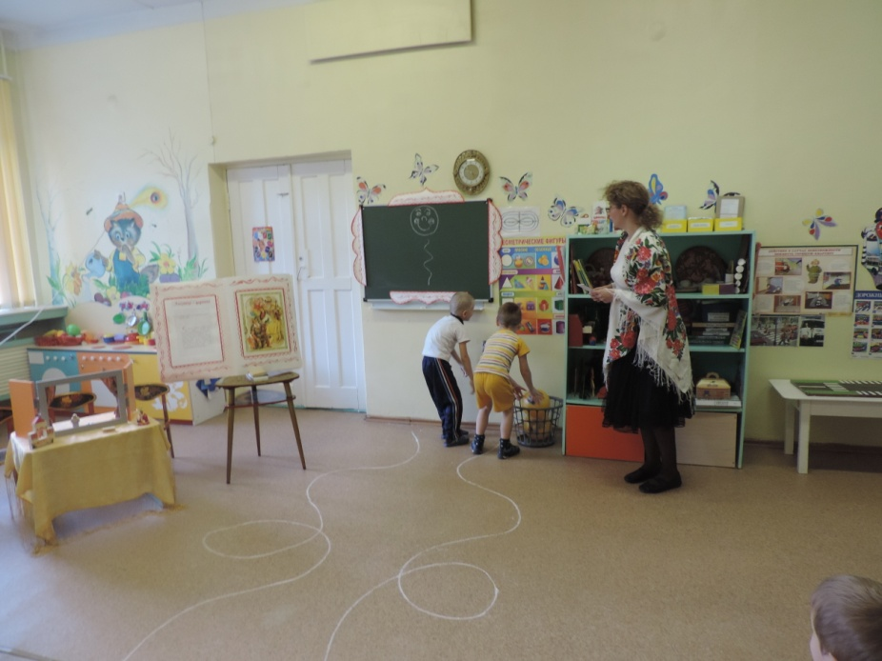
Испытание №3 «Разгадай загадку о героях сказок»
Дети загадывают загадки друг другу и подбирают атрибуты героев.

С кем Мороз играет в прятки,
В белой шубке, в белой шапке?
Знают все его дочурку,
И зовут ее… (Снегурка)

В гости к бабушке пошла,
Пироги ей понесла.
Серый Волк за ней следил,
Обманул и проглотил. (Красная Шапочка)

Этот сказочный герой
С хвостиком, усатый,
В шляпе у него перо,
Сам весь полосатый,
Ходит он на двух ногах,
В ярко-красных сапогах. (Кот в сапогах)
Открывается третья страница книги.
Педагог: Посиди, да погоди – сказка будет впереди!
Дети рассматривают иллюстрацию и называют сказку («Летучий корабль»).
Педагог читает фразу из сказки: «Вот однажды дошла до той деревни весть: кто построит царю корабль, чтоб и по морям ходил и под облаками летал, - за того царь свою дочку выдаст. Решили старшие братья счастья попытать.
- Отпустите нас, батюшка и матушка! Авось который-нибудь из нас царским зятем станет!»
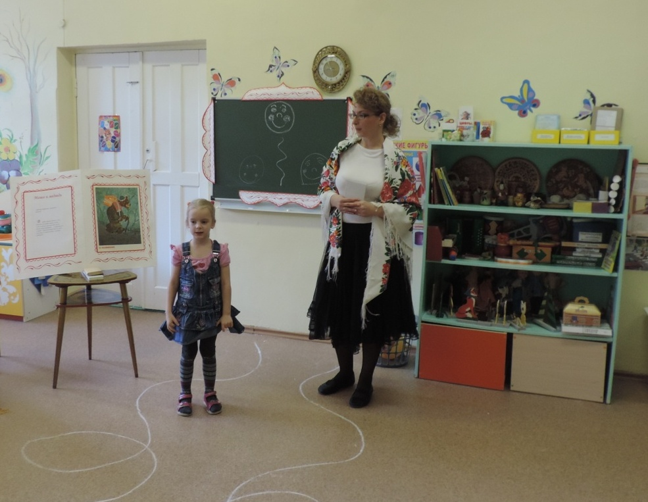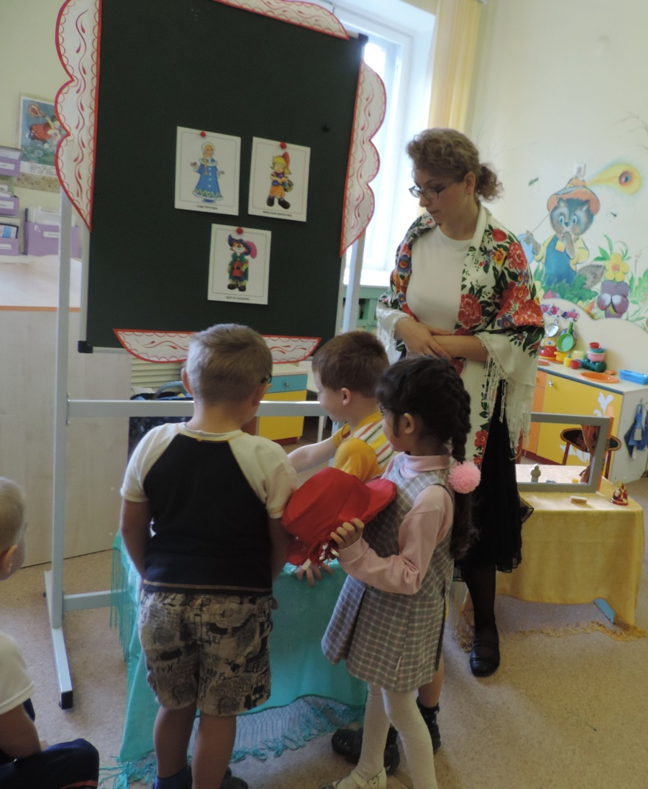

Физкультминутка «Буратино»
Буратино потянулся, (руки поднять через стороны вверх, потянуться)
Раз - нагнулся, (наклоны корпуса вперед)
Два - нагнулся,
Руки в сторону развел, (руки развести в стороны)
Ключик, видно, не нашел. (повороты вправо и влево)
Чтобы ключик нам достать,
Нужно на носочки встать. (руки на поясе, подняться на носочки)

Испытание №4 «Перескажи сказку»
Дети пересказывают сказку «Курочка Ряба», используя предметы кукольного театра.
Открывается четвёртая страница книги.
Педагог: Слушайте, ребята, сказочку про то, что было совсем давно!
Дети рассматривают иллюстрацию и называют сказку («Маша и медведь»).
Педагог читает фразу из сказки: « Идет медведь между елками, бредет медведь между березками, в овражки спускается, на пригорки поднимается. Шел-шел, устал и говорит:
— Сяду на пенек, съем пирожок!
А Машенька из короба:
— Вижу, вижу! Не садись на пенек, не ешь пирожок! Неси бабушке, неси дедушке!»
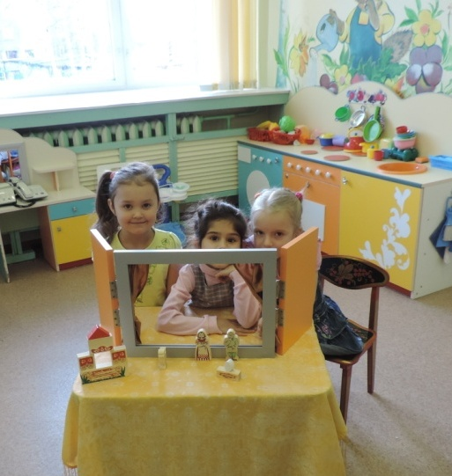
Испытание №5 «Исправь ошибку в названии сказки»
Дети внимательно слушают и стараются исправить ошибку в названии сказки:
– «Царевна-Индюшка»;
– «По собачьему веленью»;
– «Иван царевич и зеленый волк»;
– «Сестрица Аленушка и братец Никитушка»;
– «Лапша из топора».
Открывается пятая страница книги.
Педагог: Сказка от начала начинается, до конца читается!
Дети рассматривают иллюстрацию и называют сказку («Гуси - лебеди»).
Педагог читает фразу из сказки: «Бросилась девочка их догонять. Бежала, бежала по лесу, видит, стоит печка. Девочка говорит печке:
— Печка, печка, скажи, куда гуси-лебеди полетели?
— Съешь моего ржаного пирожка, — скажу.
— Не хочу я твоего пирожка!
Печь ничего не сказала девочке».

Педагог: Вот и сказке конец. А кто слушал молодец! Волшебная книга закрывается. А сейчас предлагаю узнать, как хорошо знают сказки наши гости.
Гости прослушивают аудиозаписи песен из мультфильмов: «Винни - пух», «Волк и семеро козлят», «Три поросёнка», «Чебурашка» и отгадывают название и героя сказки.
- Все любят сказки: и взрослые, и дети. Желаем всем успехов в знакомстве с удивительным миром сказки.
Звучит песня «В гостях у сказки» В. Дашкевича.
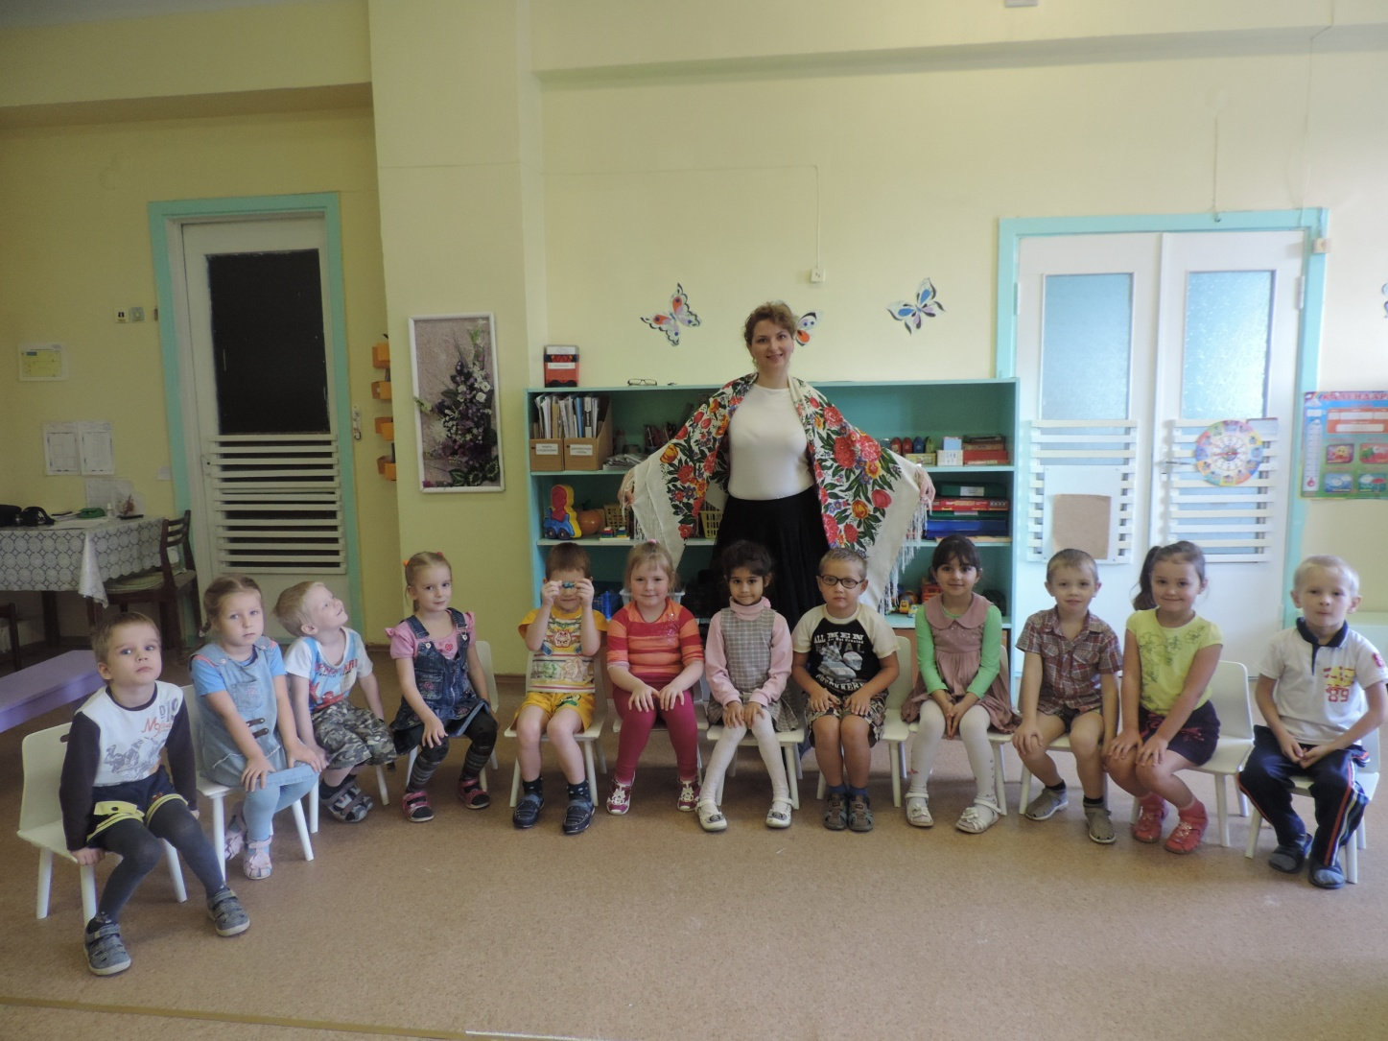
Дидактический материал: аудиозапись песни «В гостях у сказки», макет книги «Сказки», нарисованная тропинка – серпантин на полу, два мяча жёлтого цвета, мел и меловая доска, атрибуты героев сказок (градусник, красная шапочка, банка варенья, корона, золотое яйцо, сапоги), кукольный театр по сказке «Курочка Ряба», аудиозаписи песен из мультфильмов «Винни - пух», «Волк и семеро козлят», «Три поросёнка», «Чебурашка и крокодил Гена», обучающие карточки «Герои сказок», магнитная доска.
Предварительная работа: чтение сказок, рассматривание иллюстраций к сказкам, просмотр мультфильмов и кинофильмов на тему сказки, разучивание загадок о главных героях сказок, пересказывание сказок, прослушивание аудиосказок, рисование иллюстраций по сюжету сказок.
Методическая литература:
- Аббаньяно Н. Мудрость жизни. – СПб.: Алетея,1996,с.99.
- Зинкевич-Евстигнеева Т.Д. Практикум по сказкотерапии. – СПб.: Речь, 2005. – 310 с.
- Реализация общих принципов конвенции о правах ребенка// Семья в Росси. – 1997. – № 4.
- Расскажи мне сказку…: Лит. сказки для детей/cост.Э.И.Иванова. – М.:Просвещение, 1993. – 63с.
- «Здравствуй» М.Л.Лазарев. Журнал «Детский сад от А до Я» № 6 – 2005 год.
- «Улыбка судьбы» Н.К.Медведева.
- «Наши талантливые малыши» Е.П.Бухарина. «Дошкольное воспитание» 1997 – №6.
- «Кукольный театр – дошкольникам» Т.Н.Караманенко, Ю.Г.Караманенко.
- «Синтез искусств в эстетическом воспитании детей дошкольного и школьного возраста» О.А. Куревина.
- Комиссарова Л.Н. Кузнецова Г.В. «Ребенок в мире музыки». – М.: Школьная пресса, 2006. – 128с.
- Н.Ф.Сорокина «Сценарии театральных» кукольных занятий, М.: 2004.
- Детский сад от А. до Я, №6 2005г.

